САНКТ-ПЕТЕРБУРГСКОЕ ГОСУДАРСТВЕННОЕ БЮДЖЕТНОЕ ПРОФЕССИОНАЛЬНОЕ
ОБРАЗОВАТЕЛЬНОЕ УЧРЕЖДЕНИЕ
«ПОЛИТЕХНИЧЕСКИЙ КОЛЛЕДЖ ГОРОДСКОГО ХОЗЯЙСТВА»

Отчёт
по практической работе № 28
Тема: «Обработка текстов в bash»
Дисциплина: Организация администрирования компьютерных систем

Специальность (09.02.06) Сетевое и системное администрирование
Группа СА-22-2

Выполнил студент: Шуктомов Николай Владимирович
Проверил преподаватель: Травкина Ю.И.

Санкт-Петербург
2025
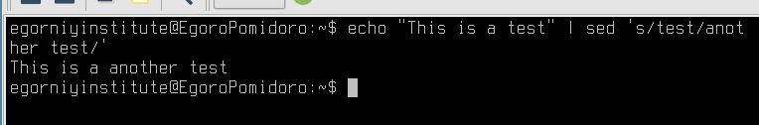
Рисунок 1 – передача данных sed
Замена "test" на "another test"

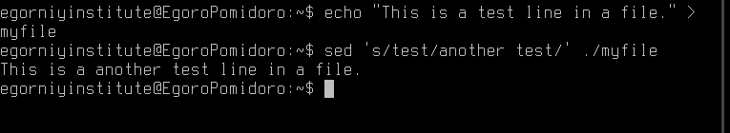
Рисунок 2 – простой пример вывода sed
Sed обработал файл myfile, заменив "test" на "another test", но не изменил сам файл (изменения только в выводе).
Рисунок 3 – выполнение наборов команд при вызове sed
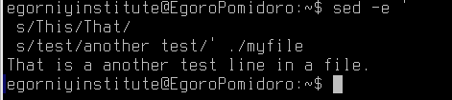
Рисунок 4 – чтение команд с файла
Обе команды применяются последовательно к каждой строке файла

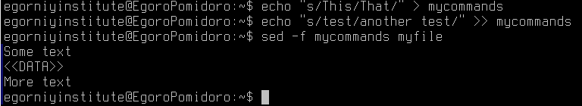
Рисунок 5 – создание mycommands и вызов sed
Sed применил правила из файла mycommands к myfile, выполнив замены аналогично предыдущим примерам.
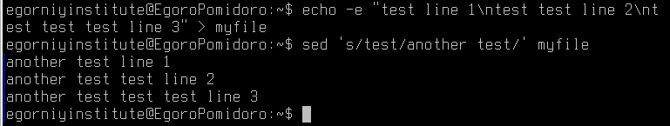
Рисунок 6 – содержимое файла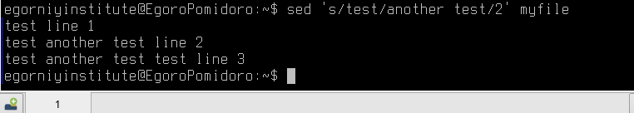
Рисунок 7 – замена с указанием позиции заменяемого вхождения искомого фрагмента
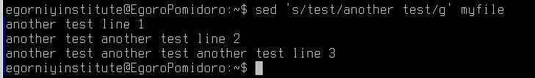
Рисунок 8 – глобальная замена
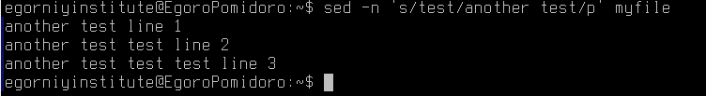
Рисунок 9 – замена p
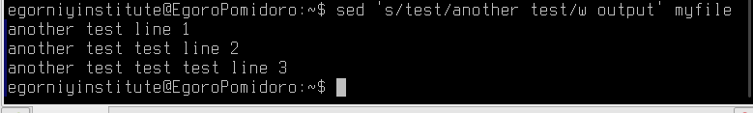
Рисунок 10 – сохранение в файл output
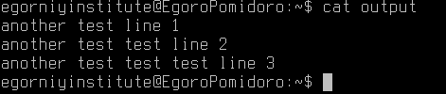
Рисунок 11 - проверка
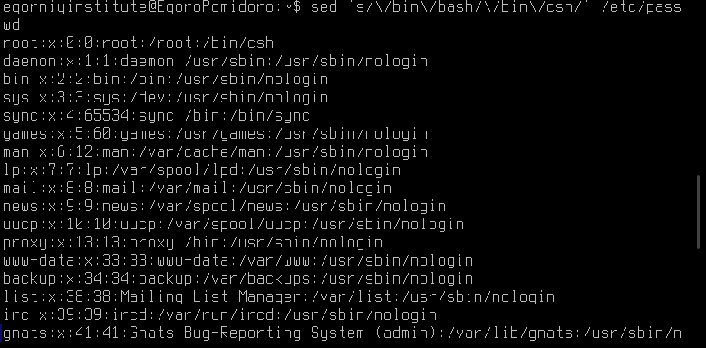
Рисунок 12 – разделитель слэш
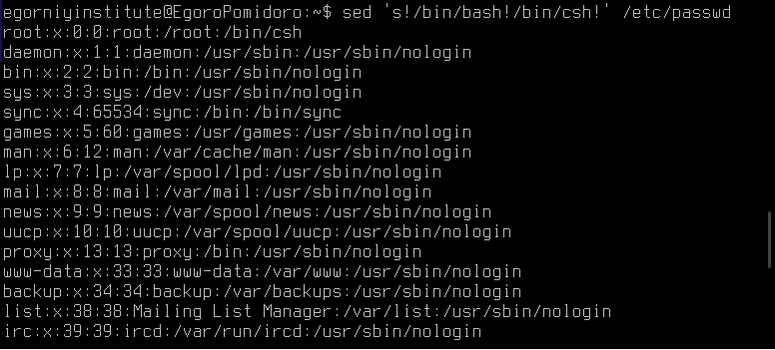
Рисунок 13 – разделитель восклицательный знак
- Флаг числа заменяет только указанное по счету вхождение
- Флаг g заменяет все вхождения
- Комбинация -n и p выводит только измененные строки
- Флаг w сохраняет результат в файл
- Можно использовать любой разделитель вместо / для лучшей читаемости
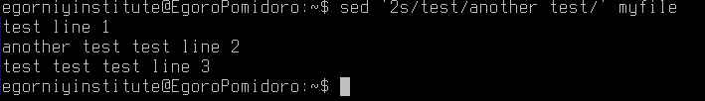
Рисунок 14 – вариант, который предусматривает указание номера строки, которую нужно обработать
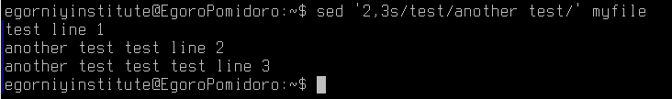
Рисунок 15 – диапазон строк

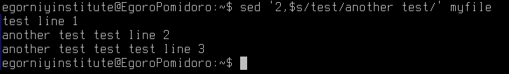
Рисунок 16 – обработка с определенной строки до конца
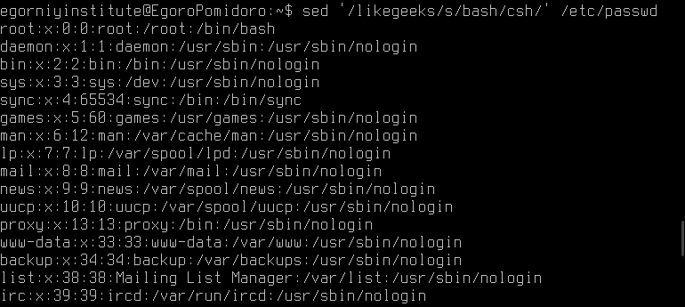
Рисунок 17 – обработка строк
Вывод похож на $ sed 's!/bin/bash!/bin/csh!' /etc/passwd
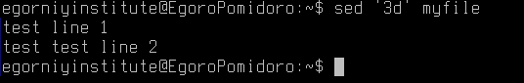
Рисунок 18 – удаление строк
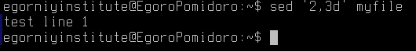
Рисунок 19 – удаление диапазона строк

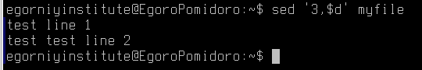
Рисунок 20 – удаление строк начиная с заданной
Рисунок 21 – удаление строк по шаблону
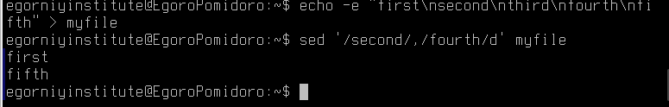
Рисунок 22 – несколько шаблонов
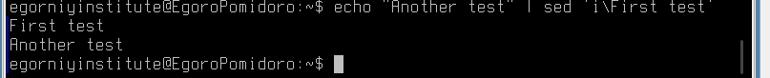
Рисунок 23 – добавление строки перед заданной
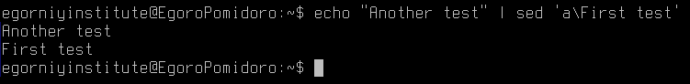
Рисунок 24 – строка после заданной
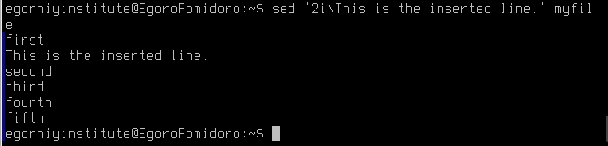
Рисунок 25 – вставка в определенную строку
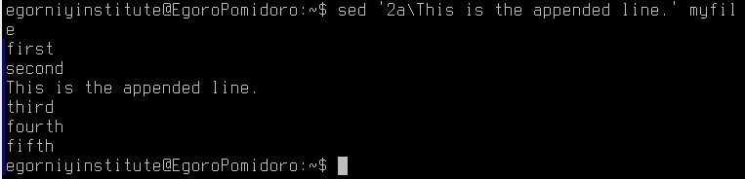
Рисунок 26 – вставка строки с а
Разница в позиции вставки относительно указанной строки
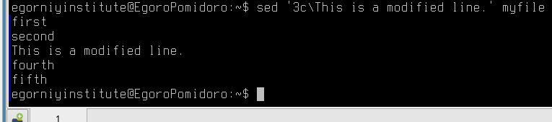
Рисунок 27 – замена строк
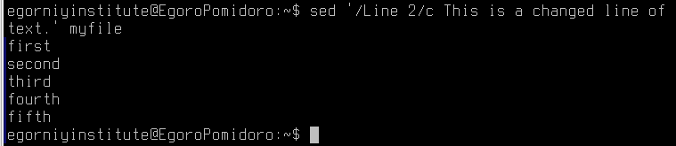
Рисунок 28 – замена по шаблону
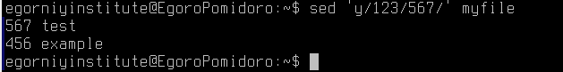
Рисунок 29 – замена символом с помощью у
c заменяет всю строку, у заменяет символы на конкретные
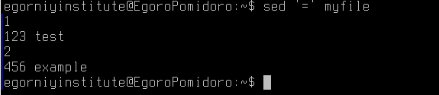
Рисунок 30 – номера строк
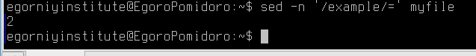
Рисунок 31 – номера строк по шаблону
= выводит номера строк на предыдущей строке
-n или шаблон выводят только номера строк, содержащие шаблон
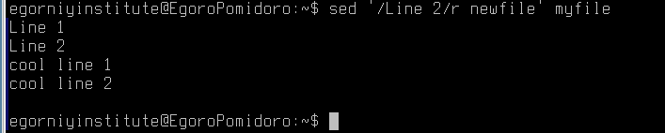
Рисунок 32 – применение шаблона с командой r
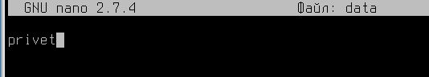
Рисунок 33 – редактирование файла

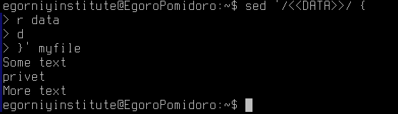
Рисунок 34 – команды r и d
DATA заменяется содержимым файла newfile

